Przedmiot: Cyberprzestępczość
Prowadzący: Agnieszka Mietz-Blijleven
Wykonał: Marcin Maruszak 65433
Dokumentacja:
https://github.com/Marcin65433/firstproject/

Opracowanie programu wdrożenia systemu bezpieczeństwa w przedsiębiorstwie na wybranej architekturze – z uwzględnieniem zwalczania cyberprzestępczości, Business Continuity Plan oraz Disaster Recovery Plan.

Spis Treści

- Wstęp
- Architektura
- Analiza zagrożeń
- Program bezpieczeństwa
- Business Continuity Plan – BCP
- Disaster Recovery Plan – DRP
- Wnioski końcowe

- Wstęp

Projekt wdrożenia Cyberbezpieczeństwa w firmie „Kowalski Company”.

Firma Handlowa wyposażona w

- 20 komputerów
- 10 drukarek sieciowych
- router + WiFi
- Switch
- Firewall
- Server NAS – dokumenty wewnętrzne i zdjęcia
- Internet
- program fakturowo/magazynowy w chmurze zewnętrznej
- Chmura Microsoft 365 – do dokumentów

- Architektura

Jest to biuro w z komputerami wykorzystywanymi przez pracowników. System ma architekturę Hybrydową która korzysta częściowo z usług zewnętrznych Chmurowych i wewnętrznego serwera NAS. Zewnętrzny serwer email. Zastosowano także usługę fortinet.

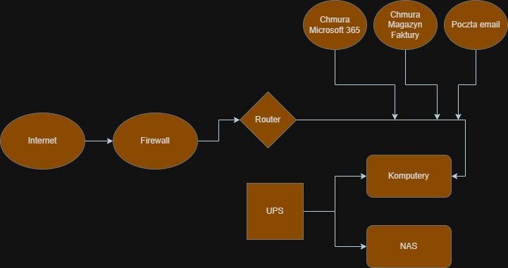

- Analiza zagrożeń

Zagrożenia wynikające z dostępu do internetu, poczty i usług chmurowych:
- Pisching – kradzież haseł
- Wirusy – utrata danych
- Ransomware – Utrata dostępów do plików
- ataki zewnętrzne ddos – przerwa w dostępie do usług zewnętrznych
- brak VLAN – niepowołany dostęp wewnątrz firmy przez gości
- Przerwy w dostawie prądu – przestój Firmy
- Awarie dysków NAS

- Program bezpieczeństwa

Zalecenia:
- Włączenie usług MFA (wieloskładnikowego uwierzytelniania) do usług chmurowy i poczty
- Dbanie o aktualizację systemów , antywirusów
- Kontrola usług FortiGate
- Podział sieci na VLANy
- Szkolenie pracowników z Cyberbezpieczeństwa
- Kontrola stanu NAS i układu RAID
- wdrożenie UPSów i ich przeglądów

- Business Continuity Plan – BCP

Najważniejsze procesy w Firmie:

- Kontakt z klientami
- Dostęp do chmury magazynowo/fakturowej
- Dostęp do dokumentów NAS
- Dostęp do poczty

W przypadku awarii zasilania lub cyberataku musimy utrzymać podstawowe usługi i dostępy.

Założenie RTO – maksymalny czas przywrócenia systemów – 15 minut
Założenia RPO – maksymalny czas utraty danych – 1 godzina

Działania utrzymujące ciągłość pracy:
- wykonywanie codziennych kopi zapasowych
- zapasowy dostęp do internetu
- zasilanie awaryje UPS dla wszystkich systemów wewnętrznych – Router, NAS, Komputery

- Disaster Recovery Plan – DRP

Plan odtwarzania systemu po awarii.

Procedury:

- codzienny backup danych z NAS,
- backup dokumentów do chmury,
- kontrola poprawności kopii zapasowych,
- możliwość wymiany uszkodzonego dysku RAID,
- przywrócenie konfiguracji routera i firewalla z zapisanej kopii,
- reinstalacja systemów komputerowych w przypadku wirusów lub ransomware,
- zmiana haseł po wykryciu incydentu bezpieczeństwa,
- odłączenie zainfekowanych komputerów od sieci.

Testowanie:

- okresowe test odtwarzania danych,
- kontrola działania UPS,
- kontrola stanu dysków NAS,
- aktualizacja procedur bezpieczeństwa.

- Wnioski Końcowe

Cyberbezpieczeństwo jest ważne również dla małych firm. Największe zagrożenia wynikają z internetu, poczty email oraz błędów pracowników. Dzięki podstawowym zabezpieczeniom takim jak MFA, VLAN, firewall, backup oraz szkolenia można znacząco ograniczyć ryzyko utraty danych i przestoju firmy.
Wdrożenie planu BCP oraz DRP pozwala szybciej przywrócić działanie firmy po awarii lub cyberataku. Nawet proste rozwiązania zwiększają bezpieczeństwo przedsiębiorstwa oraz ochronę dokumentów i danych klientów.

Dokumentacja:
https://github.com/Marcin65433/firstproject/

